Jaki zestaw mat wygłuszających do samochodu wybrać?
Wygłuszenie pojazdu to często jedyny sposób na osiągnięcie idealnej akustyki. Przeczytaj nasz artykuł, aby dowiedzieć się jakie produkty wybrać.

Zestaw mat wygłuszających do samochodu
Chcesz kompleksowo wygłuszyć swój pojazd, ale nie wiesz jakie produkty do siebie dopasować? Przeczytaj nasz artykuł jaki zestaw mat wygłuszających do samochodu wybrać? Taki set pozwoli Ci bezpiecznie i skutecznie dobrać odpowiednie modele mat oraz pianek do samochodu.
Jaki zestaw mat wygłuszających do samochodu?
Obecnie na rynku mamy do wyboru wiele modeli pianek i mat do wygłuszania pomieszczeń oraz pojazdów. Zestaw mat wygłuszających do samochodu pozwoli Ci szybko i efektywnie stworzyć izolacje akustyczną. W zestawie znajdziesz wszystkie potrzebne elementy, dzięki którym wygłuszysz podłogę, drzwi a nawet silnik. Produkty te są testowane oraz bezpieczne. Dodatkowo chronią przed niebezpiecznym zapłonem czy wilgocią. Najważniejsza kwestia podczas wyboru zestawu mat wygłuszających do samochodu to grubość maty lub pianki. Dostosuj ją do wymagań swojego pojazdu.

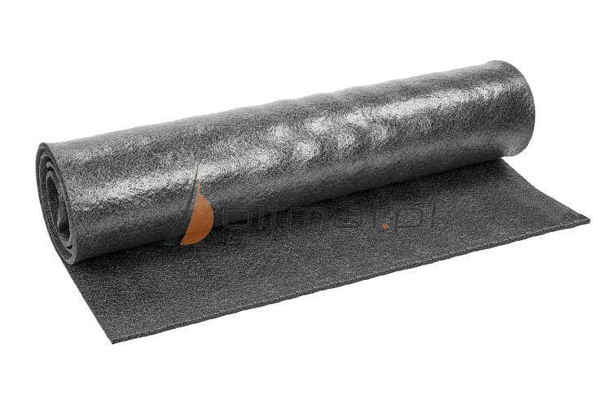
Gdzie kupić zestaw mat wygłuszających do samochodu?
Poszukiwania warto rozpocząć od internetu. Tutaj znajdziemy większą ilość sklepów specjalistycznych. Dodatkowo zestaw mat wygłuszających do samochodu może okazać się znacznie tańszy niż w sklepach stacjonarnych. Jeśli poszukujesz takiego miejsca, sprawdź Bitmat. To sklep online, który od lat zajmuje się sprzedażą najwyższej jakości produktów do wygłuszania znanych i cenionych marek.

